Maximale Flexibilität für Industriemotoren mit den b-plus EngineMonitor Anzeigedisplays

Deggendorf, 30.03.2023 – Mit den EngineMonitor Anzeigegeräten bietet der Entwicklungsexperte für Mobile Automation und Anbaugeräte b-plus Erweiterungstools speziell für den Einsatz an Industriemotoren mit CAN J1939 Schnittstelle. Sie ermöglichen dem Anwender, Informationen von mobilen Maschinen abzurufen und Befehle direkt zu kommunizieren.

Die Bedienung der Geräte ist dank der robusten Gehäuse und hohen Schutzart nicht nur direkt in der Kabine, sondern auch im Außenbereich von mobilen Maschinen möglich. Die kompakten Geräte bieten größte Flexibilität für den Benutzer. Die unterschiedlichen Software- und Gerätevarianten decken verschiedenste Anwendungsfälle ab. Kundenspezifische Anpassungen können durch das erfahrene Team realisiert werden.

Durch die standardisierte J1939 Kommunikation sowie einigen Motorhersteller-abhängigen Erweiterungen sind die b-plus EngineMonitor Produkte bestens für alle gängigen Industriemotoren wie CAT®, Cummins®, DEUTZ®, FPT/Iveco®, HATZ Diesel®, Perkins®, MAN®, Scania®, Volvo Penta®, uvm. geeignet.

Das Produktportfolio umfasst drei Gerätetypen.
- EngineMonitorMini als Basisversion mit festen Anzeigen von ausgewählten Motordaten
- EngineMonitorPlus mit flexiblen Anzeigen sowie Bedienmöglichkeiten für Drehzahl und Abgasnachbehandlung eines Industriemotors – Parametrierbar direkt am Display
- EngineMonitorMaxi mit flexiblen Anzeigen und Bedienmöglichkeiten sowie zusätzlichen Ein- und Ausgängen für nicht CAN-fähige Sensoren/Aktoren – Parametierbar über das PC-Tool

Die drei Gerätetypen im Detail:

EngineMonitorMini
Der EngineMonitorMini bietet als Basisversion der Reihe eine übersichtliche Darstellung von gängigen Informationen nach dem SAE J1939 Standard. So werden auf drei verschiedenen Seiten zahlreiche vom Motor gesendete CAN-Botschaften, wie z.B. Motordrehzahl, Öldruck, Batteriespannung etc. angezeigt. Die integrierte Fehler-Diagnose auf der vierten Seite erleichtert das Auffinden von etwaigen Fehlern am Motor, z.B. Drahtbruch Drehzahl-Sensor. Herkömmliche analoge bzw. digitale Anzeigeinstrumente können mit dem EngineMonitorMini kostengünstig ersetzt oder nachgerüstet werden. Dabei haben die Kunden die Wahl zwischen gleich drei Grundgeräten mit unterschiedlichen Displaygrößen und Einbaumaßen sowie zwischen Matt- und Klarglas.

Bedient wird der EngineMonitorMini komfortabel über hinterleuchtete Funktionstasten mit taktiler Rückmeldung.

EngineMonitorPlus
Der EngineMonitorPlus basiert auf denselben Displaytypen wie der EngineMonitorMini, ist aber im Gegensatz zur Basisvariante komplett frei konfigurierbar. Mehrsprachigkeit, Wartungserinnerungen, eine einfache Konfiguration direkt über das Display ohne PC und ein intuitives Bedienkonzept sind nur einige Features des EngineMonitorPlus. Die ausgewählten Motorwerte werden auf drei Seiten übersichtlich dargestellt, der Nutzer hat die Wahl zwischen mehreren Ansichten. In der Variante „Einquadrantenansicht“ können mehrere Werte manuell durchgeschaltet oder zeitabhängig rolliert werden, in der Variante „Mehrquadrantenansicht“ können vier Werte gleichzeitig angezeigt werden. Des Weiteren steht eine Zeilendarstellung zur Verfügung.
Auch der EngineMonitorPlus hat eine Fehler- und Wartungsanzeige, auf dieser Seite werden die Fehlermeldungen, welche von der DM1-Botschaft gesendet werden, sowie die kundenspezifisch vorgegebenen Wartungsmeldungen dargestellt. Ist ein Fehler aktiv blinkt die LED am rechten unteren Rand des Displays rot. Im Warn- oder Wartungsfall blinkt sie orange. Die Fehleranzeige kann bis zu sieben Fehler gleichzeitig darstellen.
Über eine parametrierbare Ansteuersignal-Seite können auch Sendebotschaften vom EngineMonitorPlus an den Industriemotor gesendet werden. Der Benutzer kann Werte wie Drehzahlvorgabe (TSC1), SCR/DPF Regeneration Force und Inhibit sowie Motor Start/Stop direkt bedienen. Das Gerät ist somit bestens für TIER4 final / EU STAGE V gerüstet.

EngineMonitorMaxi
Der EngineMonitorMaxi ist ebenfalls ein vollständig konfigurierbares Anzeigedisplay für Industriemotore und ein äußerst leistungsstarkes und vielseitiges Produkt, geeignet für eine Vielzahl unterschiedlichster Anwendungsumgebungen. Das Grundgerät bildet das E050 von DSE, die Konfiguration erfolgt mittels einer kostenfreien PC-Software, mit der sämtliche Anzeigeseiten und CAN-Signale parametriert werden können. Für jedes Signal ist ein Display Icon auswählbar. Auf den Startbildschirm können Kunden ihr eigenes Firmenlogo zeigen, während des Betriebs kann der Displayhintergrund in Hell-Dunkel-Modus umgeschaltet werden . Der EngineMonitorMaxi hat außerdem vier zusätzliche konfigurierbare Eingänge (Digital-, Strom-, Spannungs- und Widerstandmessung , z.B. zum Anschluss von analogen Füllstandsgebern etc.) sowie drei Ausgänge für Schaltrelais, LEDs und Summer.

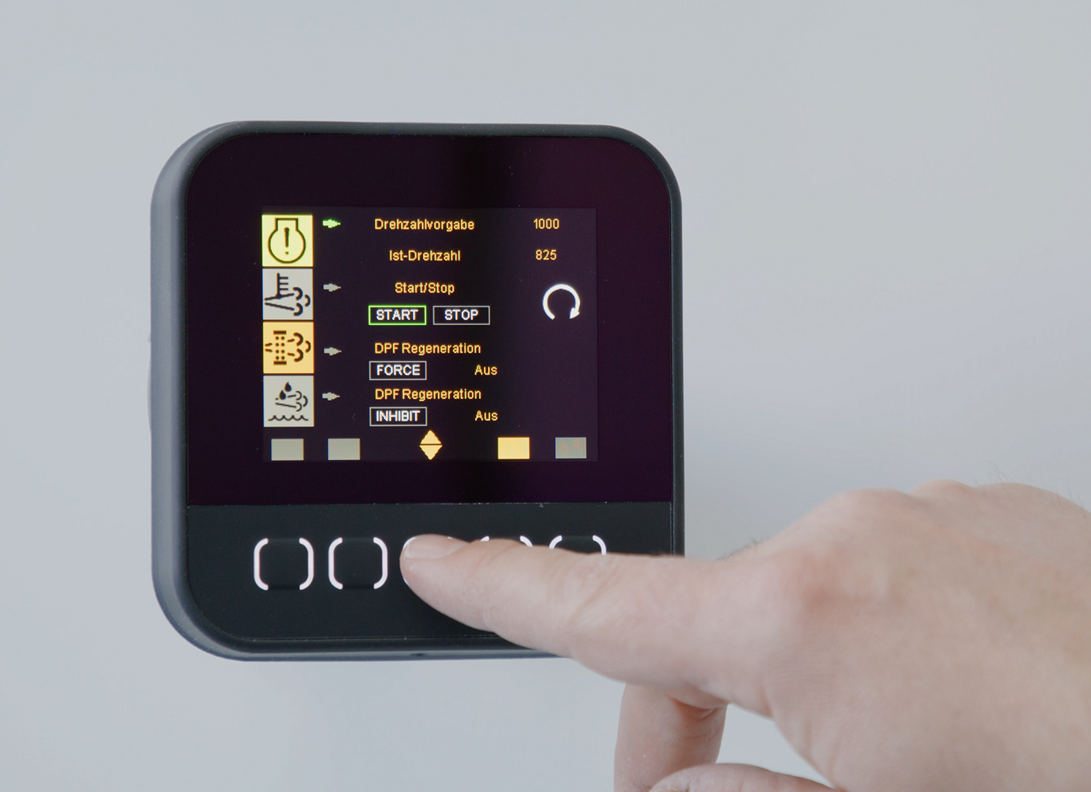
Bild: EngineMonitorPlus mit der Ansicht der Drehzahlvorgabe

Weitere Informationen zu den Engine Anzeigendisplays erhalten Sie unter www.b-plus.com.

ANSPRECHPARTNER

Simone Adam
Marketing Kommunikation
simone.adam@b-plus.com

Tel.: +49 991 270302-0
b-plus.com

Adresse:
b-plus mobile control GmbH
Ulrichsberger Str. 17
94469 Deggendorf
Germany

ÜBER DIE B-PLUS GRUPPE
Die b-plus Gruppe beschäftigt ca. 230 Mitarbeiterinnen und Mitarbeiter. Sie ist ein international vernetzter Entwicklungspartner um Technologien des autonomen Fahrens, von Fahrerassistenzsystemen und die Automatisierung von mobilen Maschinen voranzutreiben. Mit den Bereichen Entwicklungswerkzeuge, Automotive Software und Mobile Automation bietet sie Ihren Kunden ein breites Spektrum an Messtechnik, Software und Hardware.

Als langfristiger Partner begleitet b-plus seine Kunden von der Identifikation des Problems bis zur Implementierung der Entwicklungslösung und darüber hinaus. Die Teams an den Standorten Deggendorf, Regensburg, Cham und Lindau arbeiten eng vernetzt und Hand in Hand, um umfassende und ganzheitliche Lösungen zu bieten.

